ПРАКТИКУМ «МЕТОДЫ ОЦЕНКИ»
№ | Модель / метод | Подход | Формула
1 | Метод дисконтированных денежных потоков | Доходный | Коэффициент дисконтирования используется для приведения будущих доходов к текущей стоимости за счет перемножения коэффициента дисконтирования и потоков платежей. Ниже показана формула расчета коэффициента дисконтирования:  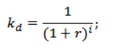  где: r – ставка дисконтирования, i – номер временного периода.
2 | Метод прямой капитализации | Доходный | 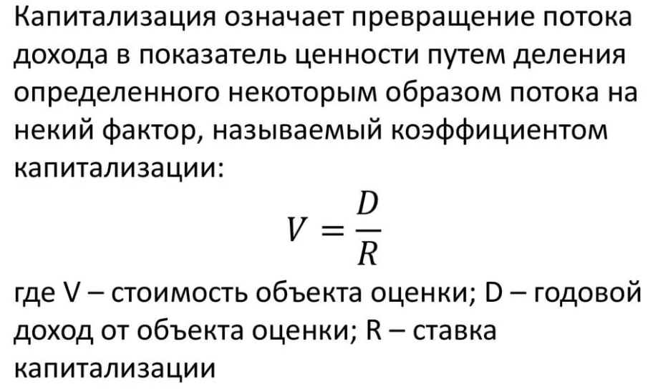
3 | Метод капитализации по модели Гордона | Доходный | 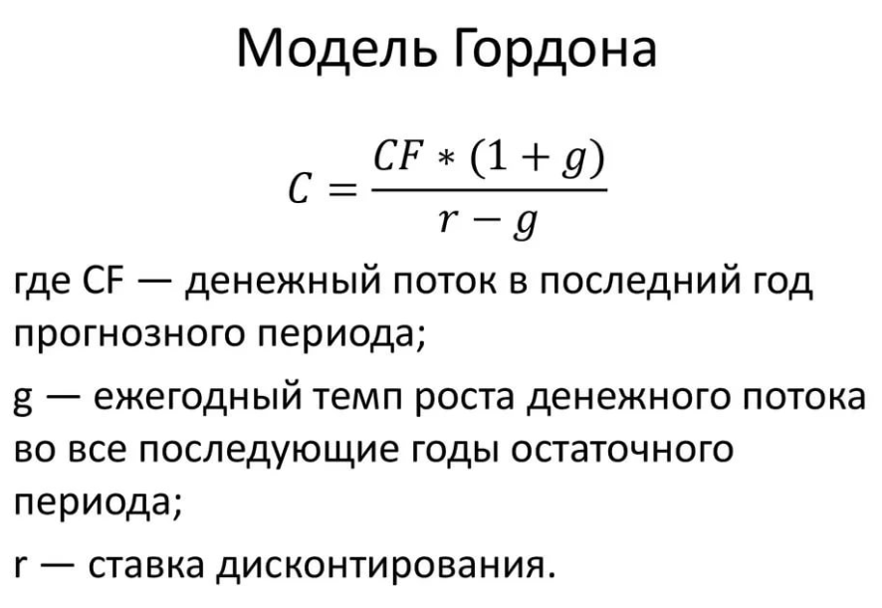
4 | Метод капитализации по модели Инвуда | Доходный | 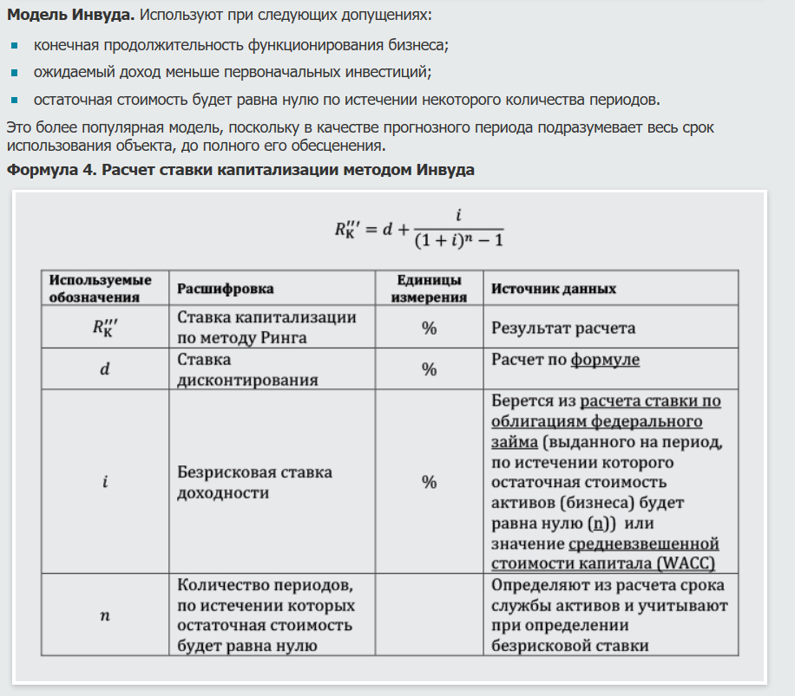
5 | Метод капитализации по модели Хоскольда | Доходный | Если ставка дохода первоначальных инвестиций слишком высока и реинвестирование по этой же ставке маловероятно, то расчет нормы возмещения капитала осуществляется по безрисковой ставке.  Rk (норма возврата капитала) = Ry (ставка доходности инвестиций) + SFF (фактор фонда размещения) * (n (оставшийся срок экономической жизни) * Y б (безрисковая ставка процента)
6 | Метод капитализации по модели Ринга | Доходный | 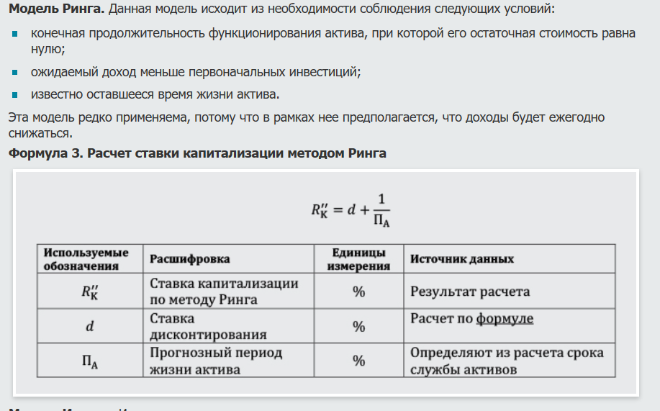
7 | Equity model | Доходный | 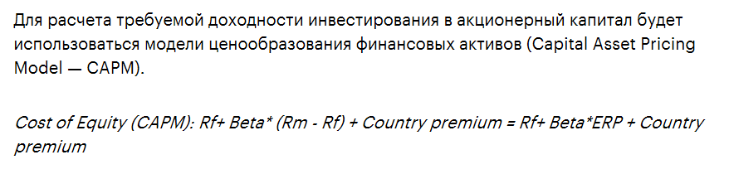
8 | Entity model | Доходный | применение модели Entity Model, в рамках которой оценщик оперирует бездолговыми денежными потоками, ставкой дисконтирования по которым выступает WACC. Однако величина текущей стоимости бизнеса, полученная таким образом, представляет собой стоимость всего инвестированного капитала. Чтобы определить стоимость собственного капитала, следует вычесть сумму долгов, рассчитанную по балансовой стоимости (что проще для оценщика, но не совсем корректно) либо по текущей стоимости, которая учитывает, когда и как будет возвращаться заемный капитал (что более трудоемко, но точнее).  Для различных целей предназначены разные модели оценки стоимости бизнеса. Модель оценки полной стоимости капитала (entity model) представляет собой метод вычисления современной стоимости потока реальных денег. Элементы потока прогнозируются и моделируются, а в качестве ставки дисконтирования берется средневзвешенная цена капитала (weighted average cost of capital – WACC).
9 | Метод аналогий | Сравнительный | При использовании данного метода ставка дисконтирования трактуется как доходность альтернативного вложения средств, инвестированных в целевой бизнес на тот же срок в другой актив, сопоставимый по уровню риска с оцениваемым. Риск при этом измеряется уровнем изменения доходности, а именно — среднеквадратическим отклонением доходности от ее средней величины. Если на рынке удается найти актив, доходность которого изменялась за ретроспективный период точно так же, как доходность оцениваемого бизнеса, в качестве нормы на собственный капитал можно использовать текущую доходность аналога.  Для реализации метода необходимо осуществить следующий алгоритм.  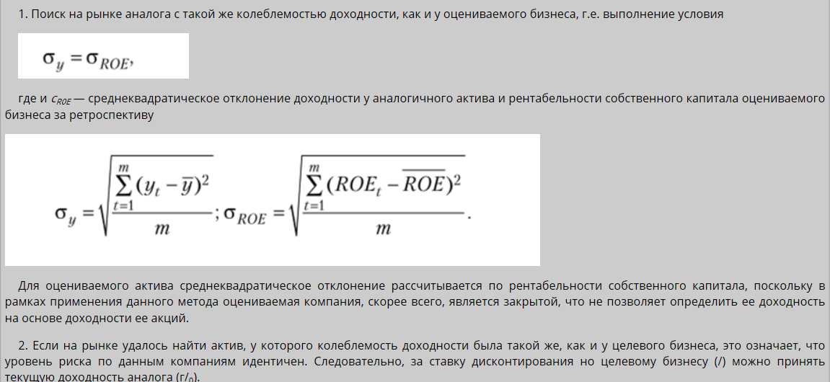
10 | Метод оценки капитальных активов (САРМ) |  | 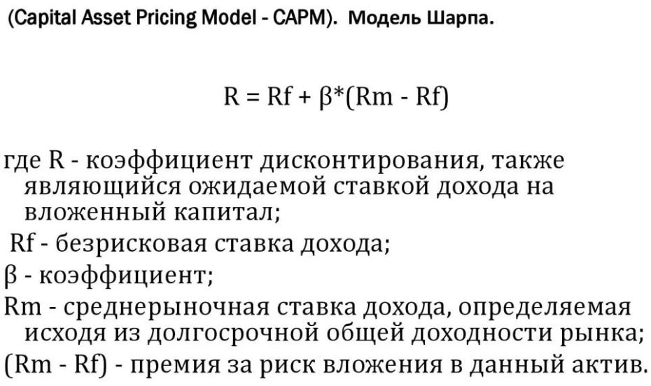
11 | Метод кумулятивного построения ставки дисконта | Доходный | 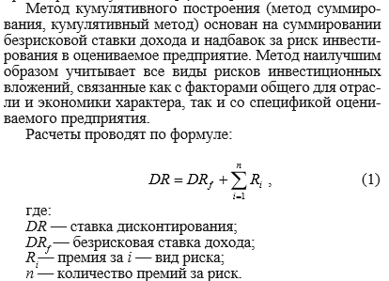
12 | Метод ROE (ROI) | Сравнительный | 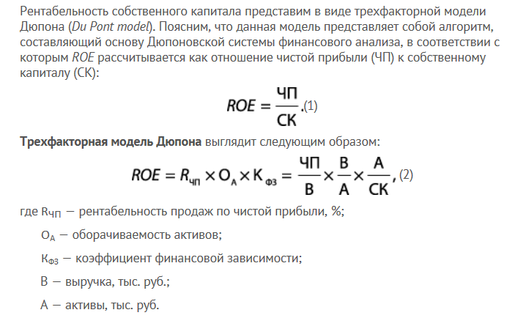
13 | Метод обратного отношения «цена/прибыль» | Рыночный | 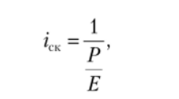  где i_{CK} — норма доходности на собственный капитал; Р/Е — коэффициент «цена/нрибыль»; Р — суммарная рыночная стоимость акций компаний, находящихся в обращении (капитализация компании); Е — чистая прибыль.
14 | Метод сценариев | Доходный | Метод сценариев позволяет совместить исследование чувствительности результирующего показателя с анализом вероятностных оценок его отклонений. В общем случае процедура использования данного метода в процессе анализа инвестиционных рисков включает выполнение следующих шагов.  1. Определяют несколько вариантов изменений ключевых исходных показателей (например, пессимистический, наиболее вероятный и оптимистический).  2. Каждому варианту изменений приписывают его вероятностную оценку.  3. Для каждого варианта рассчитывают вероятное значение критерия NPV (либо IRR, РI), а также оценки его отклонений от среднего значения.  4. Проводится анализ вероятностных распределений полученных результатов.  Проект с наименьшими стандартным отклонением (s) и коэффициентом вариации (СV) считается менее рисковым.  В целом метод позволяет получать достаточно наглядную картину для различных вариантов реализации проектов, а также предоставляет информацию о чувствительности и возможных отклонениях, а применение программных средств типа Excel позволяет значительно повысить эффективность подобного анализа путем практически неограниченного увеличения числа сценариев и введения дополнительных переменных.  Метод сценариев может быть легко реализован в среде EXCEL.  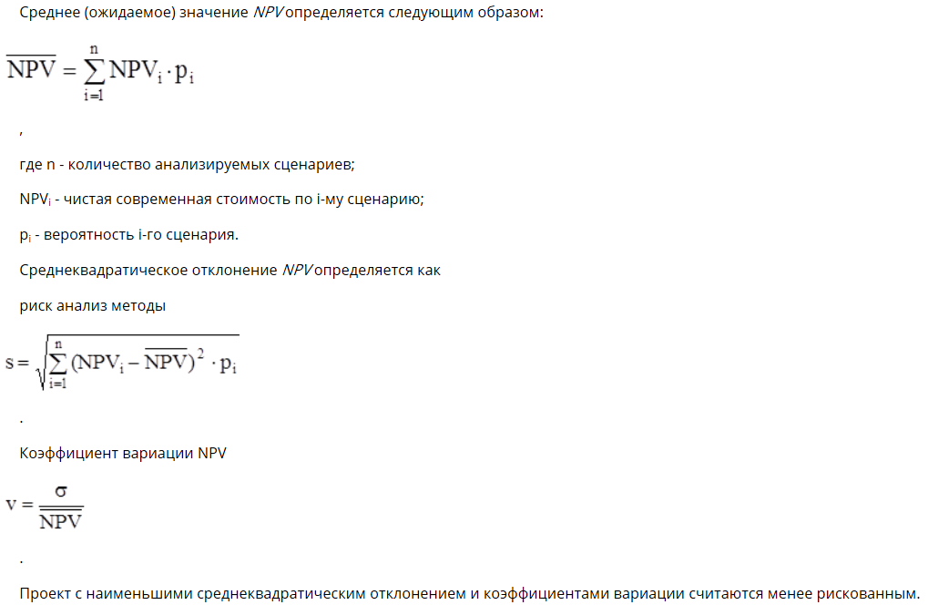
15 | Метод рынка капитала | Рыночный | Процесс оценки акций (бизнеса) предприятия с применением метода рынка капитала включает следующие основные этапы:  - *cбор необходимой информации;  - *выбор аналогичных предприятий;  - *финансовый анализ;  - *расчет оценочных мультипликаторов (коэффициентов);  - *выбор величины мультипликатора (коэффициентов);  - *определение итоговой величины стоимости.  Р/ЕВТ — цена/прибыль до налогообложения (более предпочтителен для сопоставления предприятий, имеющих различные налоговые условия);
16 | Метод рынка капитала | Рыночный | Р/R — цена/валовые доходы (применяется, когда оцениваемое и сопоставимые предприятия имеют сходные операционные расходы — сфера услуг);
17 | Метод рынка капитала | Рыночный | Р/Е — цена/чистая прибыль (особенно уместен, когда прибыль относительно высока и отражает реальное экономическое состояние предприятия);
18 | Метод рынка капитала | Рыночный | Р/D – цена/дивиденды (рассчитывают как на базе фактически выплаченных, так и потенциальных дивидендов по компаниям, акции которых свободно обращаются на фондовом рынке). Используется довольно редко, несмотря на доступность информации. Это связано с тем, что порядок выплат в компаниях открытого и закрытого типов существенно различается;
19 | Метод рынка капитала | Рыночный | Р/СF — цена/денежный поток (уместен, когда предприятие имеет относительно низкий доход по сравнению с начисляемой амортизацией);
20 | Метод рынка капитала | Рыночный | Р/ВV — цена/балансовая стоимость активов (наиболее применим при оценке холдинговых компаний либо необходимости быстро реализовать крупный пакет акций).
21 | Метод сделок | Сравнительный | Метод сделок - это метод оценки стоимости предприятия (бизнеса) при сравнительном подходе. Основан на использовании в качестве информационной базы реальных рыночных цен купли-продажи контрольных пакетов либо 100%-ного пакета акций предприятий (компаний), сходных с оцениваемым.  Метод определяет стоимость оцениваемой доли акционерного капитала с учетом премии за контроль. Метод сделок целесообразнее использовать в том случае, если объект оценки - весь бизнес или контрольный пакет.  Оценка стоимости бизнеса методом сделок включает последовательность выполнения работ.  1. Оценщик отбирает компании, относящиеся к той же отрасли, что и оцениваемая, по которым имеется достоверная информация о рыночной цене их акционерного капитала. Затем по отобранным компаниям собирают дополнительные сведения об их финансовом и хозяйственном состоянии и проводят финансовый анализ оцениваемой компании и ее аналогов.  По результатам финансового анализа принимают решение о степени сходства аналогов с оцениваемой компанией и определяют ее рейтинг.  2. Рассчитывают оценочные мультипликаторы. Оценочный мультипликатор (коэффициент, показывающий отношение рыночной цены акционерного капитала или его доли к финансовому показателю, отражающему доходность компании) рассчитывается по аналогам, и применяется как множитель при аналогичном финансовом показателе оцениваемой компании. Например:  - рыночная цена аналогичной компании составляет 3000, чистая прибыль – 300;  - тогда оценочный мультипликатор равен 3000 : 300 = 10;  - если прибыль оцениваемой компании равна 250, то ее расчетная рыночная стоимость будет 250 * 10 = 2500.  Сложный момент этого этапа – выбор величины мультипликатора, которую следует применить к оцениваемой компании, так как диапазон значений может быть широким. Основание для выбора - результаты финансового анализа, отражающие место оцениваемой компании среди аналогов.  3. Оценщик рассчитывает итоговую величину стоимости. Результаты оценки, полученной при использовании различных типов мультипликаторов, анализируют по степени достоверности, по количеству и обоснованности предварительных корректировок, по их значимости для конкретного оцениваемого объекта.  Итоговую величину стоимости исчисляют как средневзвешенную величину предварительных результатов, с итоговыми корректировками, такими как поправка на наличие нефункционирующих активов, недостаток собств. оборотного капитала и др.  Величина стоимости, найденная по методу сделок, сопоставима с результатами, полученными при использовании методов, свойственных доходному подходу и затратному подходу к оценке стоимости бизнеса.
22 | Метод отраслевых коэффициентов | Сравнительный | Определение рыночной стоимости предприятия методом отраслевых коэффициентов (ценовых мультипликаторов) основано на информации о реально состоявшихся продажах предприятий и выявлении соответствующих ценовых мультипликаторов.  Ценовой мультипликатор - это коэффициент, показывающий соотношение между рыночной целой компании или выпущенных ею акций и результатами производственно-хозяйственной деятельности компании.  Метод отраслевых коэффициентов называют также методом отраслевых соотношений или правилом «золотого сечения». Этот метод предполагает наличие отраслевых, достаточно стабильных, мультипликаторов. В условиях развитой экономики данные о специальных соотношениях для различных отраслей аккумулируются в торговых ассоциациях, непосредственно у владельцев предприятий, они регулярно публикуются в специальных изданиях.  Суть метода отраслевых коэффициентов заключается в том, что на основе анализа практики продаж бизнеса в той или иной отрасли выводится определенная зависимость между ценой продажи и определенными финансовыми параметрами. Этот метод в основном используется для оценки малых предприятий и носит вспомогательный характер. В результате статистического обобщения опыта западных оценочных фирм (в отечественной практике такой опыт практически отсутствует) были разработаны довольно простые формулы определения стоимости оцениваемого предприятия.  